Njeporadźeny wulět
- Knjez Šołta je kónc tydźenja na wulět jěł. Powědajće, što je so jemu stało.
Pomocne słowa
wobraz 1:  - zakaz parkowanja, wopačne parkowanje  - policist (pólcaj)  - pokuta, pokutny pjenjez | wobraz 2:  - skóncowana wobruč  - wuměnić | wobraz 3:  - wobjězdka

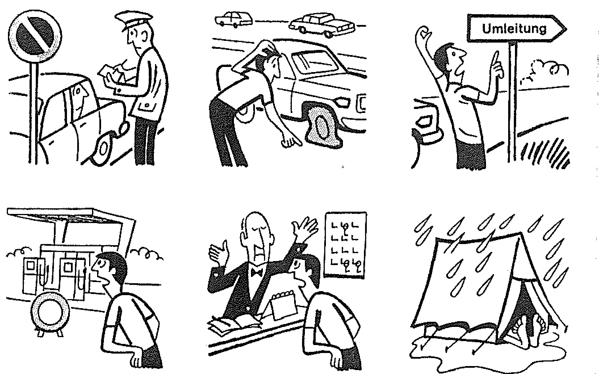

wobraz 4:  - tankownja  - zawrjene  - zakaz zajězda | wobraz 5:  - swobodna stwa | wobraz 6:  - stanować  - zmoknyć

- Hdyž so něšto njeporadźi, praja Serbja, zo je so “nimo kuliło”. Je so Wam tež hižo raz stało, zo je so wšitko nimo kuliło kaž knjezej Šołće?

